Загадки о цветах.

Задание: прочитайте и разгадайте загадки, а затем найдите цветок- отгадку.

1  На солнечной полянке в траве стоит мала, Лиловые головки тихонько подняла. Пусть поможет вам смекалка, Ведь зовут цветок… | 1  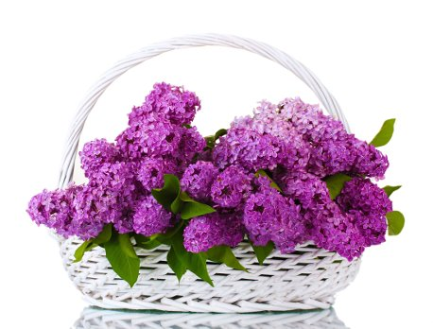
2  Нежные, пушистые, Желтые, душистые… Их спасает от мороза В своих веточках… | 2  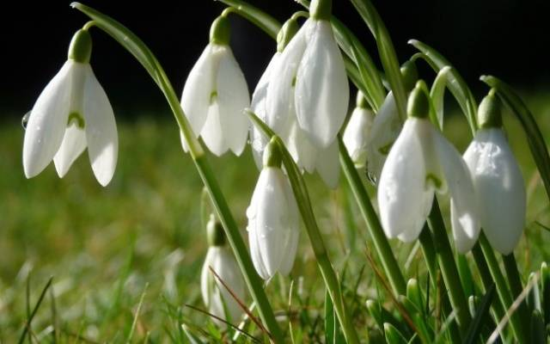
3  Сквозь листочки тут и там Фиолетовый фонтан… В светлый, теплый майский день Распускается… | 3  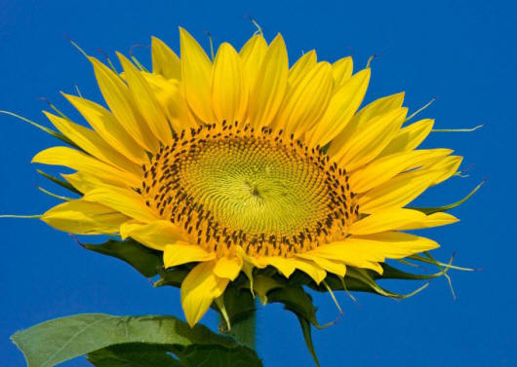
4  Шарик пушистый Стоит в поле чистом. Но подул вдруг ветерок, И остался стебелек, Как зеленый сарафанчик, Покачнулся… | 4  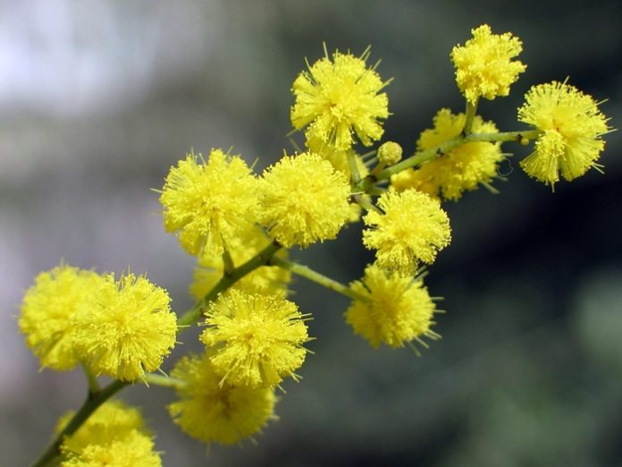
5  Ох, колючие кусты! Лучше их не трогай ты. Брат цветка — красотки розы - Притаил в шипах угрозу. Он не кактус, не терновник, Весь в цвету стоит… | 5  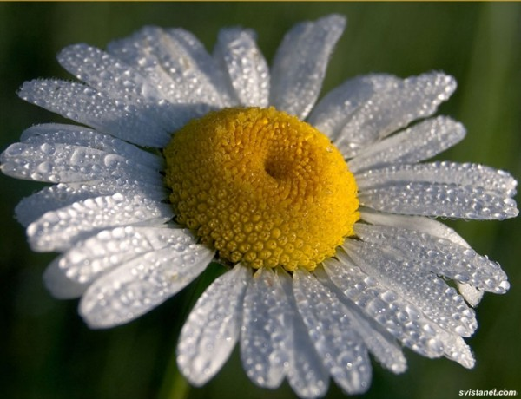
6  Из зеленого тумана Свет зари, как от тюльпана! Догадались вы? Итак ?... Это алый яркий… | 6
7  Белая корзинка, Золотое донце. В ней лежит росинка И сверкает солнце. Ползает по краю Точечка — букашка . Повернулась к свету Яркая… | 7  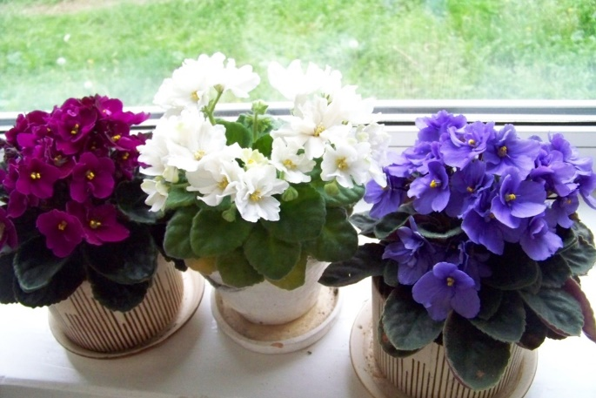
8  В огороде вдоль забора За моим окошком Расцвело сегодня солнце На высокой ножке! | 8
9  Занесенный легким снегом, Прикрыл его сухой валежник. Бывает часто оберегом Полузамёрзший цвет… | 9
 | 